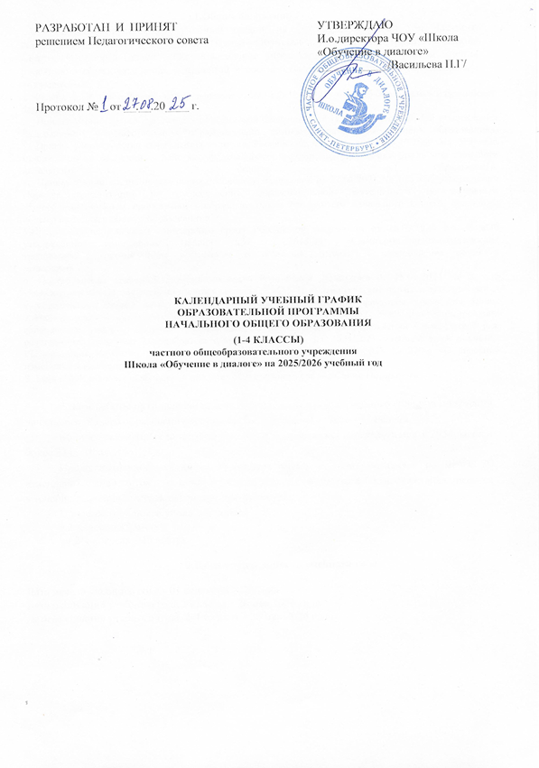

## 1.Общие положения

Годовой календарный учебный график на 2025-2026 учебный год Частного общеобразовательного учреждения «Школа «Обучение в диалоге» Центрального района Санкт- Петербурга (далее – Образовательное учреждение) составлен с учетом мнения участников образовательных отношений в соответствии со следующими нормативными документами:

1. Федеральный закон Российской Федерации от 29.12.2012 No 273-ФЗ «Об образовании в Российской Федерации».  
2. Приказ Министерства просвещения Российской Федерации от 31.05.2021 No 286 «Об утверждении федерального государственного образовательно стандарта начального общего образования».  
3. Приказ Министерства образования и науки Российской Федерации от 06.10.2009 No 373 «Об утверждении и введении в действие федерального государственного образовательного стандарта начального общего образования».  
4. Приказ Министерства просвещения Российской Федерации от 22.03.2021 No 115 «Об утверждении Порядка организации и осуществления образовательной деятельности по основным общеобразовательным программам - образовательным программам начального общего, основного общего и среднего общего образования»

5.Постановление Главного санитарного врача Российской Федерации от 28.09.2020 No 28 «Об утверждении санитарных правил СП 2.4.3648-20 «Санитарно-эпидемиологические  
требования к организациям воспитания и обучения, отдыха и оздоровления детей и  
молодежи».  
6. Постановление Главного санитарного врача Российской Федерации от 28.01.2021 No 2 «Об утверждении санитарных правил и норм СанПиН 1.2.3685-21 «Гигиенические нормативы и требования к обеспечению безопасности и (или) безвредности для человека факторов среды обитания».  
7. Распоряжение Комитета по образованию Санкт-Петербурга от 15.04.2022 № 801-р «О формировании календарных учебных графиков государственных образовательных учреждений Санкт-Петербурга, реализующих основные общеобразовательные программы, на 2024/2025 учебный год» с учетом Распоряжения Комитета по образованию Санкт-Петербурга от 17.03.2023 № 270-р «О внесении изменений в распоряжение Комитета по образованию от 15.04.2022 № 801- р».

8. Устав ЧОУ «Школа «Обучение в диалоге» Центрального района Санкт-Петербурга.

# Режим работы пятидневная неделя. Продолжительность учебного года при получении начального общего образования составляет 34 недели, в 1 классе - 33 недели.

Количество учебных занятий за 4 учебных года не может составлять менее 2954 часов и более 3345 часов.

Продолжительность каникул в течение учебного года составляет не менее 30 календарных дней, летом - не менее 8 недель. Для обучающихся в 1 классе устанавливаются в течение года дополнительные недельные каникулы.

Продолжительность урока составляет:

в 1 классе - 35 минут;

во 2-4 классах - 45 минут

## 2.Продолжительность учебного года

Дата начала учебного года - 01 сентября 2026 года

Дата окончания учебного года 1 классы – 26 мая 2026 года

Дата окончания учебного года 2-4 классы – 26 мая 2026 года

## 3.Продолжительность учебных периодов

В 1-4 учебный год делится на 4 четверти:

|  |  |  |
| --- | --- | --- |
| 1 четверть | 8 учебных недель | для 1-4 классов |
| 2 четверть | 8 учебных недель |
| 3 четверть | 11 учебных недель |
| 4 четверть | 1. учебных недель |

## 4.Сроки и продолжительность каникул

Сроки и продолжительность каникул:

- осенние каникулы - 27.10.2025-04.11.2025 (9 дней);

- зимние каникулы - 29.12.2025-08.01.2026 (11 дней);

- весенние каникулы - 21.03.2026-29.03.2026 (9 дней).

Дополнительные каникулы для первоклассников - с 16.02.2026 по 22.02.2026  
(7 дней).

Режим работы для образовательного учреждения.

Понедельник – пятница 09.00-18.00 ч.

Выходные: Суббота, Воскресенье, праздничные дни.

Продолжительность учебной недели: 5-дневная для 1-11 классов;

Начало занятий в 9 часов 30 минут. Обучение осуществляется в 1 смену.

**5.Расписание звонков**

1-й урок - 09.30 - 10.15 (перемена 10 мин)

2-й урок – 10.25 - 11.10 (перемена 20 мин)

3-й урок - 11.30 - 12.15 (перемена 20 мин)

4-й урок - 12.35 - 13.20 (перемена 10 мин)

5-й урок - 13.30 - 14.15

Обучение в **первом классе** осуществляется с соблюдением следующих дополнительных требований:

учебные занятия проводятся по пятидневной учебной неделе и только в первую смену;

используются «ступенчатый» режим обучения:

в сентябре – октябре – по 3 урока в день по 35 минут каждый;

в ноябре – декабре – по 4 урока - 35 минут каждый;

в январе – мае – по 4 урока - 40 минут каждый.

Режим уроков и перемен для учащихся 1-х классов (с 01.09.25-26.12.25)

1-й урок - 09.30 - 10.05 - перемена 20 минут

2- й урок - 10.25 - 11.00

11.00 – 11.40 (динамическая пауза)

3-й урок - 11.40 - 12.15 - перемена 20 минут

4-й урок - 12.35 - 13.10

Режим уроков и перемен для учащихся 1-х классов (с 09.01.26-26.05.26)

1-й урок - 09.30 - 10.10 - перемена 20 минут

2- й урок - 10.30 - 11.10

11.10 – 12.00 (динамическая пауза)

3-й урок – 12.10 - 12.50 - перемена 20 минут

4-й урок – 13.10 - 13.50